День Європи

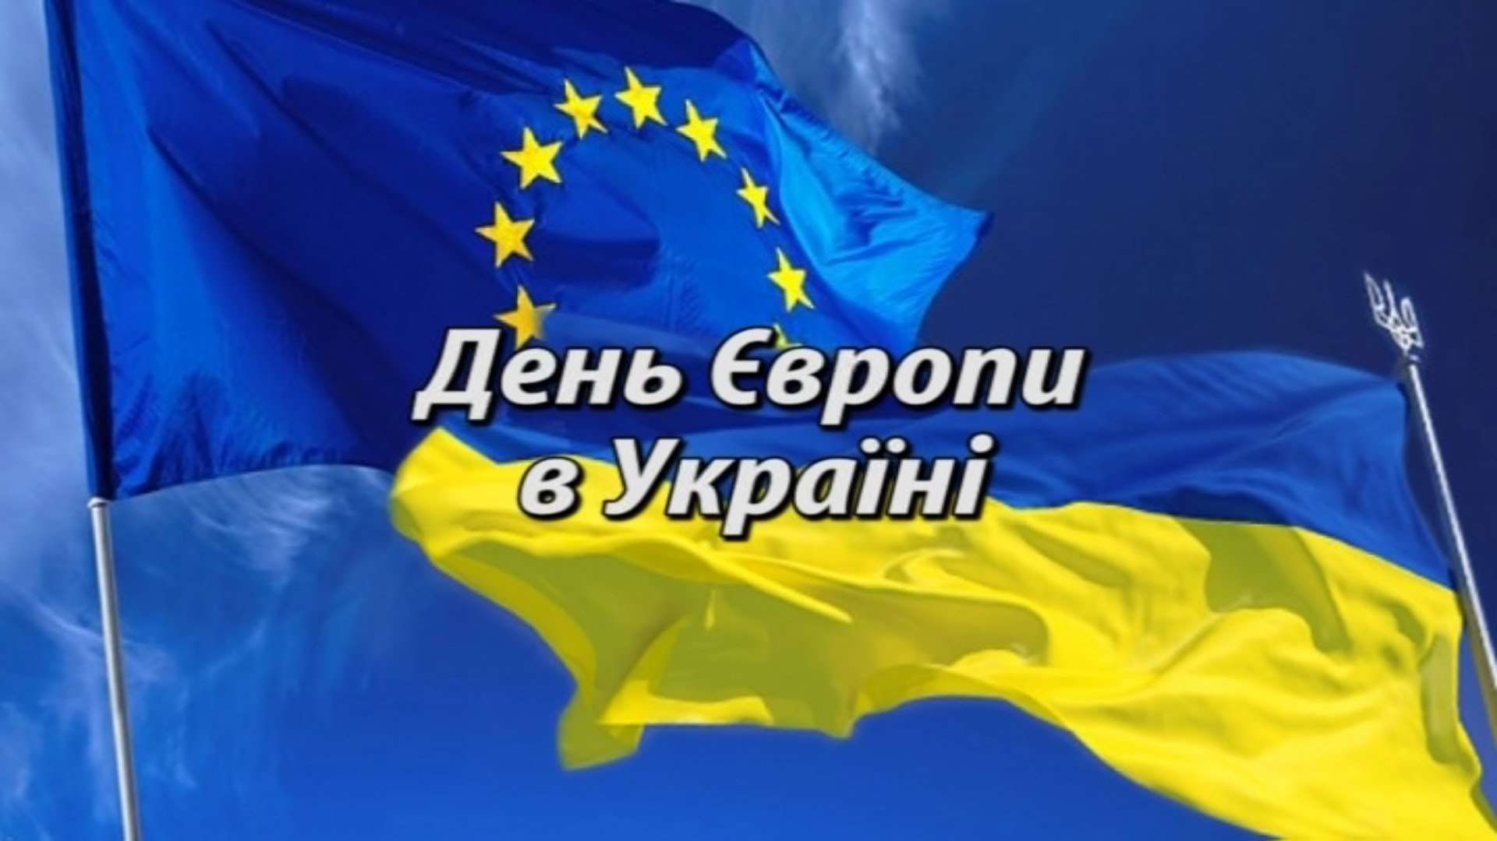

День Європи – це символ започаткування нової успішної моделі мирної співпраці між державами, що ґрунтується на спільних цінностях: свободи, демократії, поваги до прав людини, верховенства права, та враховує інтереси всіх учасників.
Відправною точкою на шляху до започаткування відзначення Дня Європи вважається Декларація Шумана, оприлюднена 9 травня 1950 року. Цей історичний документ, направлений на об’єднання під єдиним керівництвом вугільних та сталеплавильних ресурсів низки європейських держав, насамперед Франції та Німеччини, заклав підґрунтя європейської інтеграції.
Рішення щодо увічнення дати проголошення Декларації Шумана шляхом святкування 9 травня як Дня Європи прийнято у 1985 році на Саміті Ради ЄС у Мілані.
Щорічно з нагоди свята у Брюсселі, де перебувають керівні органи ЄС, а також у країнах-учасницях ЄС відбуваються офіційні урочистості.
Основна ідея загальноєвропейського Дня – кожний мешканець континенту, незалежно від своєї національної належності і громадянства, має відчути себе вільним у “Європейському домі”.
Україна – єдина держава не член ЄС, в якій на державному рівні відзначається День Європи. Оскільки День Європи – 9 травня – збігається з Днем Перемоги, в Україні урочисті заходи проводять щорічно у третю суботу травня згідно з Указом Президента №339/2003 від 19 квітня 2003 року. Цього року День Європи в Україні припадає на 19 травня.
У День Європи жителі України відзначають день спільних цінностей, спільної історії всіх націй континенту.
Відзначення Дня Європи в нашій державі – це підтвердження єдності України та Європи не тільки за географічною ознакою, а і за духом, історією, спільними цінностями, адже український народ є невід’ємною частиною європейської цивілізації.
13 березня 2014 року Верховна Рада України прийняла Постанову «Про підтвердження курсу України на інтеграцію до Європейського Союзу та першочергові заходи у цьому напрямі», якою підтверджується незворотність курсу України на європейську інтеграцію, метою якої є набуття членства в Європейському Союзі. Було також відзначено, що Україна як європейська держава, яка поділяє спільну історію та цінності з країнами Європейського Союзу, має право подати заявку на набуття членства у Європейському Союзі відповідно до статті 49 Договору про Європейський Союз.
З підписанням та ратифікацією у 2014 році Угоди про асоціацію між Україною та ЄС відносини сторін почали розбудовуватися у якісно новому форматі політичної асоціації та економічної інтеграції.
Під час підписання Угоди про асоціацію 27 червня 2014 року Президентом України П.Порошенком та під час її ратифікації 16 вересня 2014 року Верховною Радою України було зроблено відповідні заяви, що Україна розглядає укладення Угоди про асоціацію як черговий крок на шляху до досягнення кінцевої мети європейської інтеграції – набуття повноправного членства України в Європейському Союзі.
Впродовж останніх років, а особливо з початком у 2014 році російської агресії проти України, ситуація в Україні та події навколо нашої держави займають одне з головним місць у рамках Спільної зовнішньої та безпекової політики ЄС. «Українське питання» регулярно порушується у заявах, резолюціях, висновках та інших документах інституцій та керівництва Європейського Союзу.
Головною метою відзначення в Україні Дня Європи є:
– формування позитивної громадської думки щодо євроінтеграційного курсу України;
– ознайомлення якомога ширшого кола громадськості з європейськими цінностями та традиціями;
– популяризація загального європейського культурного надбання серед громадськості, зокрема, молоді;
– залучення населення регіонів України до діяльності, пов’язаної з інтеграцією країни до ЄС.

